INSTALACIÓN DE LA HERRAMIENTA ODOO (Ubuntu)



Sergio Ramos Torres 2º DAM DUAL

# Instalación desde terminal en Ubuntu

Abrimos la máquina virtual e iniciamos Linux Ubuntu. Para empezar actualizaremos el sistema en caso de que estemos en una versión obsoleta.

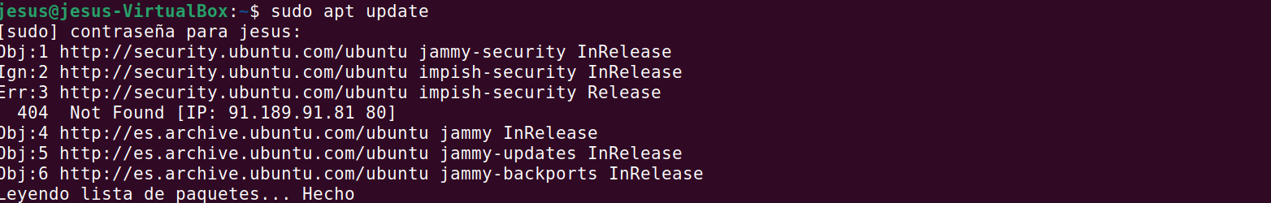

Ilustración

Una vez hecho esto, instalamos las librerías necesarias para el proceso.

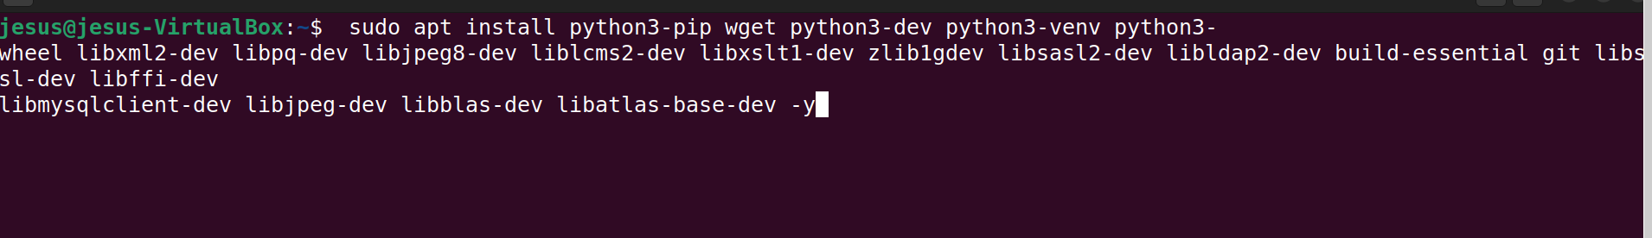

Ilustración

Le ponemos –y para que le diga a todo que sí. Le costará un ratín.

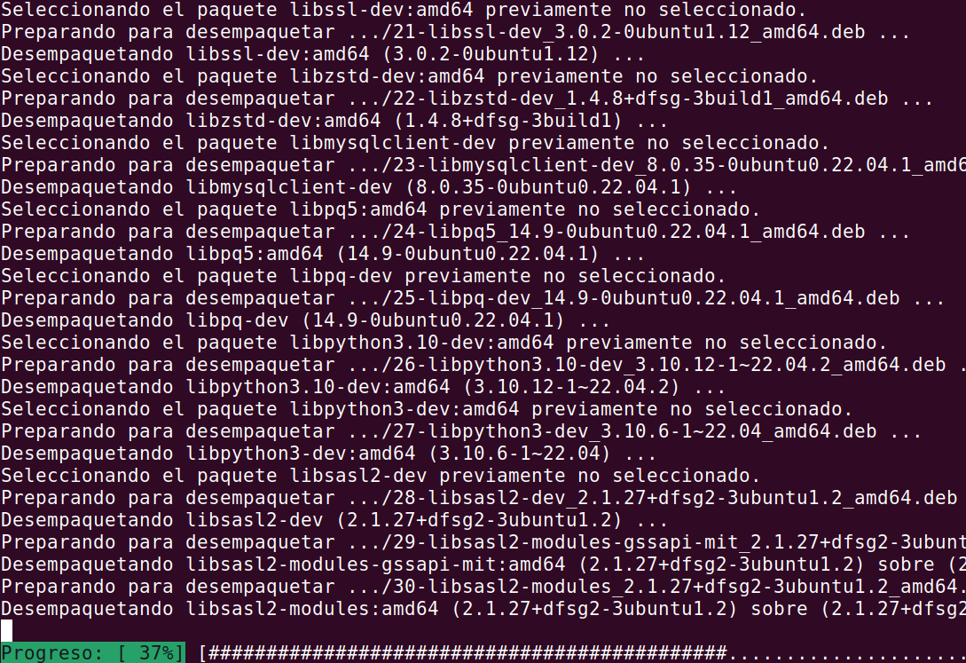

Ilustración

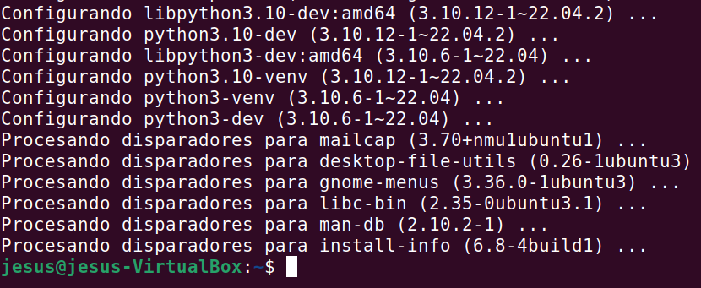

Ilustración

Ahora, igual que en la instalación desde Windows, empezaremos con la instalación de PostgreSql:

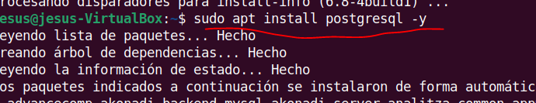

Ilustración

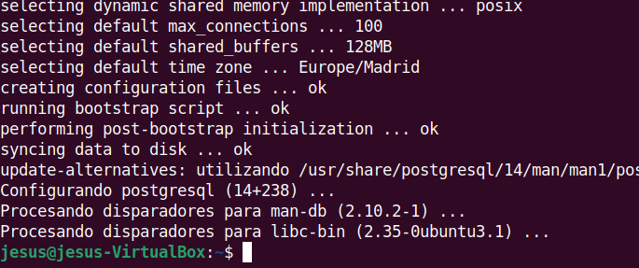

Ilustración

Una vez instalado empezamos con la configuración, primero creamos el usuario de postgresql

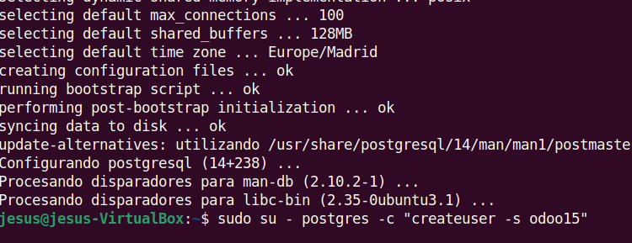

Ilustración

Añadimos un usuario al sistema también



Ilustración

Según la guía de instalación necesitamos la librería libssl1.1 así que empezamos añadiendo la fuente para que sea una descarga segura para el sistema y que sepa que software instalar.



Ilustración

En un principio no da problema porque tenemos instalado la versión 3:

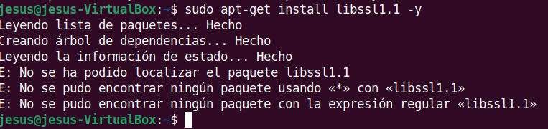

Ilustración

Como podemos comprobar aquí:

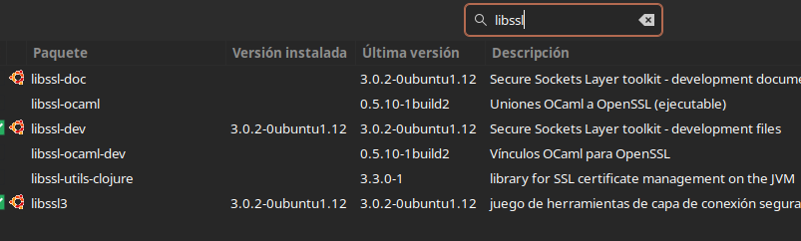

Ilustración



Ilustración

Descargamos de github "wkhtmltox" que comprende la herramienta "wkhtmltopdf" utilizada para representar HTML en pdf, con esto tendremos el archivo.

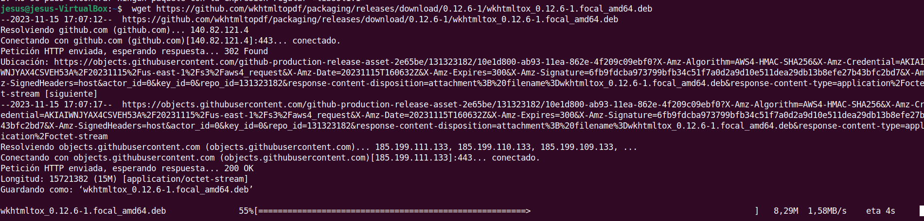

Ilustración

Le damos permisos para hacerlo ejecutable y lo intentamos instalar. Como se puede comprobar aquí nos da un error.

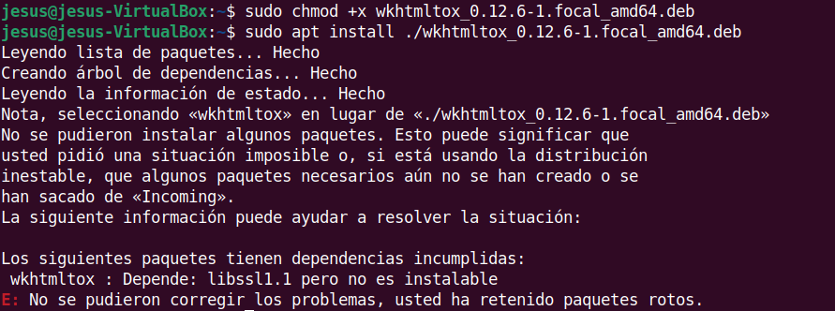

Ilustración

Vemos que el error que nos ha dado es porque en realidad sí que necesita la librería 1.1 no nos sirve la 3.0. Así que simplemente la descargamos.

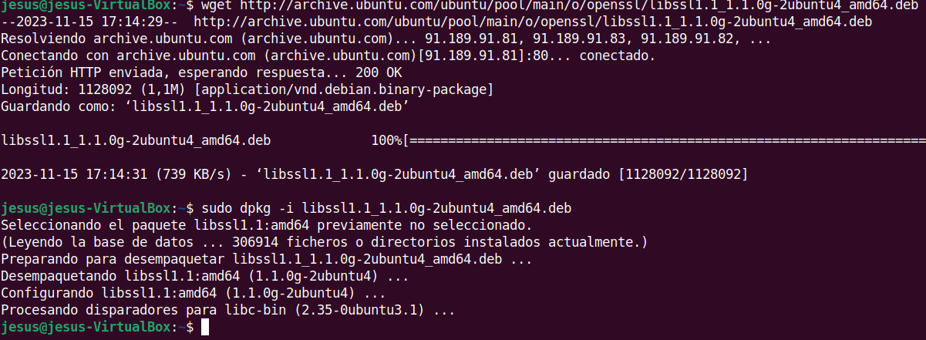

Ilustración

Y volvemos a instalar el wkhtml de la misma manera que antes.

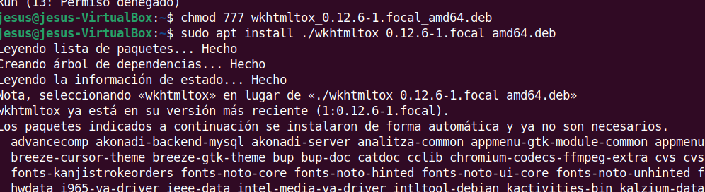

Ilustración

Creamos un enlace simbólico para tener acceso directo.



Ilustración

Cambiamos al usuario de odoo(pasando por root primero)

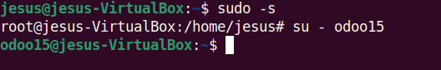

Ilustración

Vamos a ponerle una contraseña a odoo15 para poder luego usarlo, le pongo odoo15

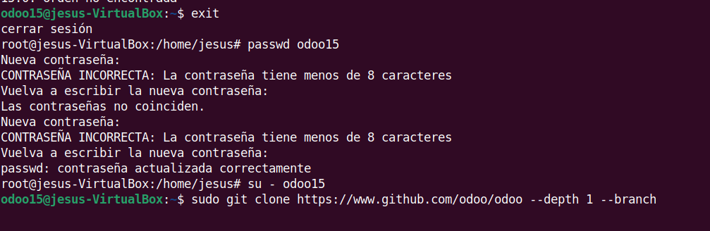

Ilustración

Y atribuimos al usuario odoo los permisos de superusuario

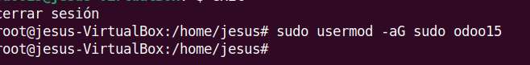

Ilustración

Y ahora descargamos odoo desde el repositorio

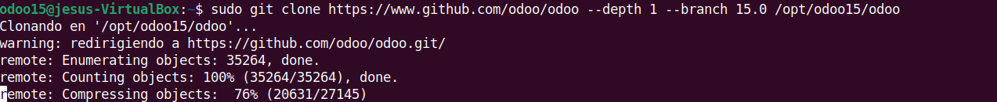

Ilustración

Acto seguido nos movemos al directorio de odoo

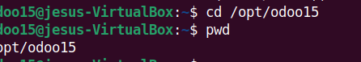

Ilustración

Creamos y activamos un entorno virtual para instalar una serie de dependencias



Ilustración

Y lo activamos



Ilustración

Para instalar estas dependencias, wheel

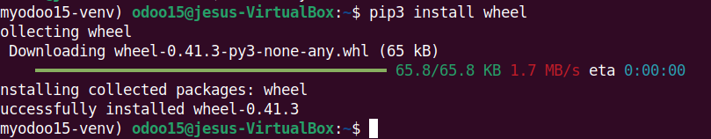

Ilustración

Y módulos de python

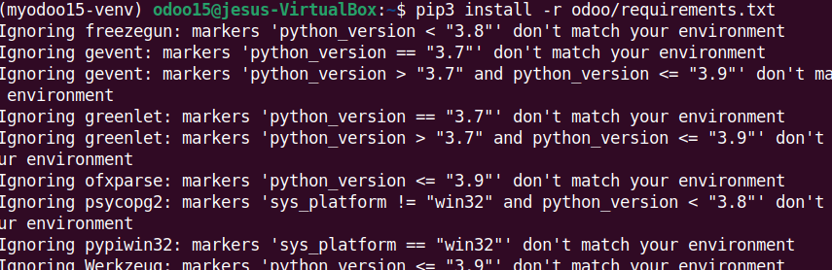

Ilustración

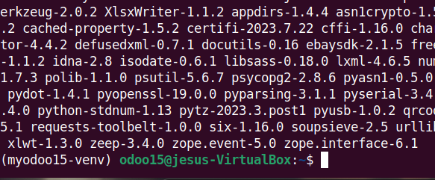

Ilustración

Instaladas las dependencias deshabilitamos el entorno virtual

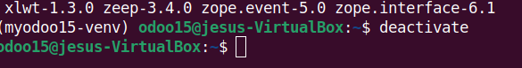

Creamos un directorio para los modulos custom



Cerramos sesión como usuario de odoo15